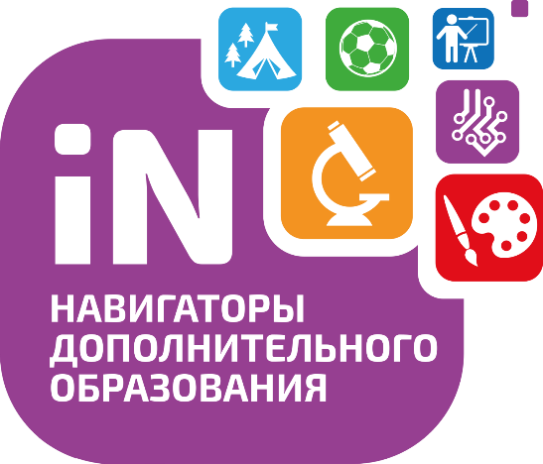

**Как оформить сертификат дополнительного образования?**

Если у Вас ещё нет сертификата дополнительного образования и Вам нужно его оформить или активировать, то уже сейчас Вы можете обратиться в ЦРТ им Н.Е.Бобровой по адресу ул. Р. Люксембург, 4, кабинет 25.

**Часы приёма:**

Понедельник- 9.00-18.00

Вторник – 9.00-17.00

Среда – 9.00-17.00

Четверг – 9.00-17.00

Пятница – 9.00-16.00

**Обед с 12.00-13.00**

Телефон для вопросов по сертификату ПФДО: +7 (34350) 4-06-29

**Для оформления сертификата дополнительного образования ребенку в возрасте *с 5 до 14 лет* родителю (законному представителю) необходимо иметь при себе:**

1. ***Копия свидетельства о рождении***;
2. ***Копия документа, удостоверяющего личность заявителя*** (родителя, законного представителя);
3. ***Копия******свидетельства о регистрации ребёнка* *по месту жительства*** или документ, содержащий сведения о регистрации ребёнка по месту жительства (справка из ЖЭУ или УК) или справка из общеобразовательного учреждения Полевского городского округа (о месте учебы ребенка);
4. ***Копия СНИЛС***(ребёнка).

Приоформлении сертификата от Вас потребуются контактные данные, а именно: номер телефона и адрес электронной почты (для получения доступа в личный кабинет на сайте [**https://р66.навигатор.дети/**](https://р66.навигатор.дети/))